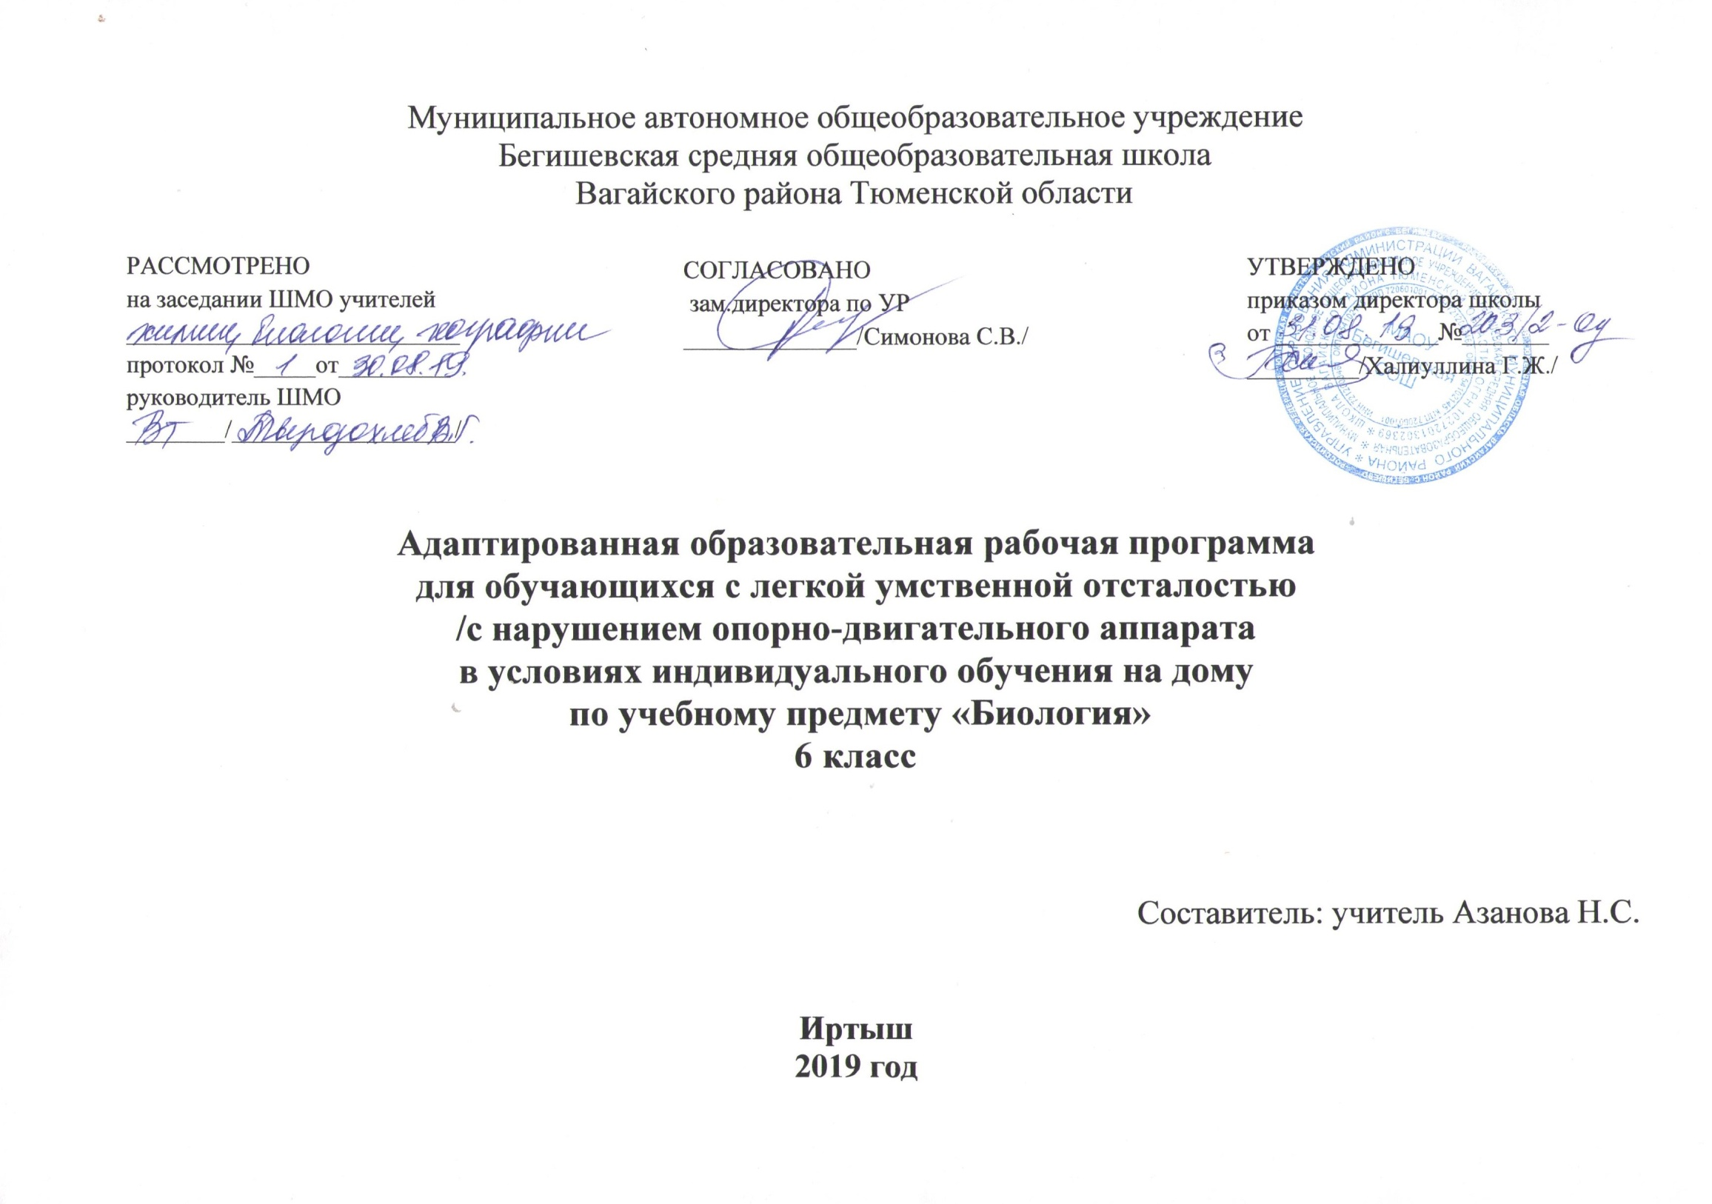
I. Планируемые результаты
Содержание основного минимума знаний, умений и навыков.
Знания:
- отличительные признаки твердых тел, жидкостей и газов;
- характерные признаки некоторых полезных ископаемых, песчаной и глинистой почвы;
- некоторые свойства твердых, жидких и газообразных тел на примере металла, воды, воздуха; расширение при нагревании и сжатие при охлаждении, способность к проведению тепла; текучесть воды и движения воздуха.

Умения:
- обращаться с самым простым лабораторным оборудованием;
- проводить несложную обработку почвы на пришкольном участке.

II. Содержание программы.
Живая и неживая природа.
Предметы и явления неживой природы, их изменения. Твердые тела, жидкости и газы. Превращение твердых тел в жидкости, жидкостей — в газы. Для чего нужно изучить неживую природу. Планета, на которой мы живем, — Земля. Форма и величина. Смена дня и ночи. Смена времен года.
Вода в природе.
Свойства воды: непостоянство формы; текучесть, испарение при нагревании и сжатие при охлаждении. Три состояния воды. Способность воды растворять некоторые твердые вещества (соль, сахар и др.). Растворимые и нерастворимые вещества. Прозрачная и мутная вода. Очистка мутной воды. Растворы в природе: минеральная и морская вода. Питьевая вода. Учет и использование свойств воды. Использование воды в быту, промышленности сельском хозяйстве. Бережное отношение к воде. Охрана воды.
Демонстрация опытов:
- Расширение воды при нагревании и сжатие при охлаждении.
- Растворение соли, сахара в воде.
- Очистка мутной воды.
- Выпаривание солей из питьевой, минеральной и морской воды.
- Определение текучести воды.
Практическая работа.
Измерение температуры питьевой холодной воды, горячей и теплой воды, используемой для мытья посуды
и других целей.
Воздух
Свойства воздуха: прозрачный, бесцветный, упругий. Использование свойства упругости воздуха. Плохая теплопроводность воздуха. Испарение воздуха при нагревании и сжатие при охлаждении. Теплый воздух легче холодного: теплый воздух поднимается вверх, холодный опускается вниз. Движение воздуха .Состав воздуха: кислород, углекислый газ, азот. Кислород, его свойство поддерживать горение. Значение кислорода воздуха для дыхания ,в жизни животных и человека. Применение кислорода в медицине. Углекислый газ и его свойство не поддерживать горение. Применение углекислого газа при тушении пожара. Чистый и загрязненный воздух. Примеси в воздухе (водяной пар, дым, пыль). Борьба за чистоту воздуха.
Демонстрация опытов:
- Обнаружение воздуха в пористых телах (сахар, сухарь, уголь почва).
- Обнаружение воздуха в какой-либо емкости.
- Упругость воздуха.
- Воздух — плохой проводник тепла.
- Расширение воздуха при нагревании и сжатие при охлаждении.
- Движение воздуха из теплой комнаты в холодную и холодного — в теплую (циркуляция). Наблюдение за отклонением пламени свечи.
Полезные ископаемые
Полезные ископаемые и их значение. Полезные ископаемые, используемые в качестве строительных материалов: гранит, известняк, песок, глина. Горючие полезные ископаемые Торф. Внешний вид и свойства торфа: коричневый цвет, хорошо впитывает воду, горит. Образование торфа, добыча и использование Каменный уголь. Внешний вид и свойства каменного угля: цвет, блеск, горючесть, твердость, хрупкость. Добыча и использование. Нефть. Внешний вид и свойства нефти: цвет и запах, маслянистость, текучесть, горючесть. Добыча нефти. Продукты переработки нефти: бензин, керосин и другие материалы. Природный газ. Свойства газа: бесцветность, запах, горючесть. Добыча и использование. Правила обращения с газом в быту. Полезные ископаемые, которые используются при получении минеральных удобрений. Калийная соль. Внешний вид и свойства: цвет, растворимость в воде. Добыча и использование. Полезные ископаемые, используемые для по лучения металлов (железная и медная руды и др.), их внешний вид и свойства. Получение черных и цветных металлов из металлических руд (чугуна, стали, меди и др.).
Демонстрация опытов:
- Определение некоторых свойств горючих полезных ископаемых: влагоемкость торфа и хрупкость каменного угля.
- Определение растворимости калийной соли.
Практическая работа.
Распознавание черных и цветных металлов по образцам и различным изделиям из этих металлов. Наблюдение за сгоранием каменного угля и других горючих полезных ископаемых (в топках, печах, плитах).Экскурсии в краеведческий музей и (по возможности) к местам добычи и переработки полезных ископаемых (в зависимости от местных условий).
Почва
Почва — верхний и плодородный слой земли. Как образуется почва. Состав почвы: перегной, глина, песок, вода, минеральные соли, воздух. Минеральная и органическая части почвы. Перегной — органическая часть почвы. Глина, песок и минеральные вещества — минеральная часть почвы. Песчаные и глинистые почвы. Водные свойства песчаных и глинистых почв: способность впитывать воду, пропускать ее и удерживать.(сравнение песка и песчаных почв по водным свойствам. Сравнение глины и глинистых почв по водным свойствам. Основное свойство почвы — плодородие. Местные типы почв: название, краткая характеристика. Обработка почвы: вспашка, боронование. Значение почвы в народном хозяйстве. Охрана почв.
Демонстрация опытов:
- Выделение воздуха и воды из почвы.
- Обнаружение в почве песка и глины.
- Выпаривание минеральных веществ из водной вытяжки.
- Определение способности песчаных и глинистых почв впитывать воду и пропускать ее.
Практическая работа.
Различие песчаных и глинистых почв. Обработка почвы на школьном учебно-опытном участке: боронование лопатой и граблями, вскапывание приствольных кругов деревьев и кустарников, рыхление почвы мотыгами. Экскурсия к почвенным обнажениям или выполнение почвенного разреза.
Повторение.

III. Тематическое планирование.
Тема раздела/ количество часов | № урока | Тема урока | Количество часов
Введение (2часа) | 1 | Природа. Мир вокруг нас. Живая и неживая природа. Явления природы.  Тела и вещества. Превращения веществ. | 1
 | 3 | Форма и величина Земли. Смена дня и ночи. Смена времён года. Обобщение по разделу «Природа». | 1
Вода  ( 3 часа) | 3 | Вода. Вода в природе. Свойства воды. Способность воды растворять некоторые вещества. Растворимые и нерастворимые в воде вещества. Прозрачная и мутная вода. Растворы. | 1
 | 4 | Три состояния воды. Переход воды из одного состояния в другое. | 1
 | 5 | Использование воды человеком. Охрана воды. Обобщение по разделу «Вода». | 1
Воздух  (3 часа) | 6 | Воздух. Воздух вокруг нас. Свойства воздуха. Движение воздуха. Ветер. Работа ветра в природе. Состав воздуха. Свойства кислорода. Значение кислорода. | 1
 | 7 | Углекислый газ и его свойства. Значение воздуха. Чистый и загрязнённый воздух. | 1
 | 8 | Охрана воздуха. Обобщение по разделу «Воздух». | 1
Полезные ископаемые  (5 часов) | 9 | Полезные ископаемые. Что такое полезные ископаемые. Горные породы. Строительные материалы. Гранит. | 1
 | 10 | Известняк. Песок и глина. Горючие полезные ископаемые. Торф. Каменный уголь. Нефть. Природный газ. | 1
 | 11 | Полезные ископаемые, используемые для получения минеральных удобрений. Калийная соль. Фосфориты. | 1
 | 12 | Рудные полезные ископаемые. Железная руда. Чёрные металлы. Чугун. Сталь. | 1
 | 13 | Цветные металлы. Аллюминий. Медь. Охрана недр. Обобщение по разделу «Полезные ископаемые». | 1
Почва  ( 3 часа) | 14 | Что называют почвой Состав почвы. Органическая часть почвы. Минеральная часть почвы. | 1
 | 15 | Минеральные соли в почве. Различие почв по их составу. Как проходит вода в разные почвы. Испарение воды из почвы | 1
 | 16 | Весенняя и осенняя обработка почвы ПОУ по теме Почва | 1
Повторение(1 час) | 17 | Повторение по разделам Природа, Вода, Воздух, Полезные ископаемые, Почва. | 1
Итого | 17 часов

